Домашние задания № 8.
Лексическая тема: «Перелетные птицы»
Задание 1. Родителям рекомендуется:
- показать ребенку иллюстрации перелетных и зимующих птиц, назвать их отличия;
- обсудить внешние признаки, рассказать, кто, где живет, чем питается, как подают голос.
Задание 2. Рассмотреть картинки, назвать птиц. Назвать части тело птицы. Раскрасить. (Это ласточка, у ласточки есть голова, туловище, крылья, хвост, клюв. Ласточка – это перелетная птица.) Вспомнить других перелетных птиц.

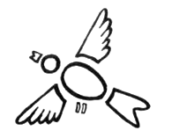

Рассмотреть картинки. Показать, где птица на ветке? Где под веткой? Где над веткой? Обвести картинку, на которой птица над веткой.
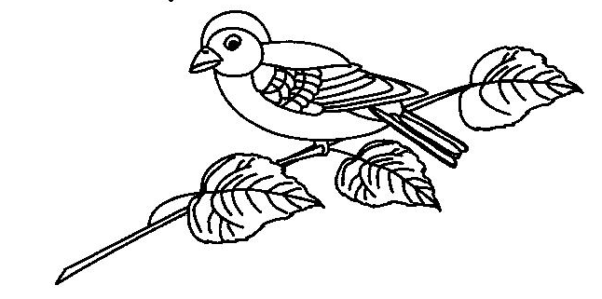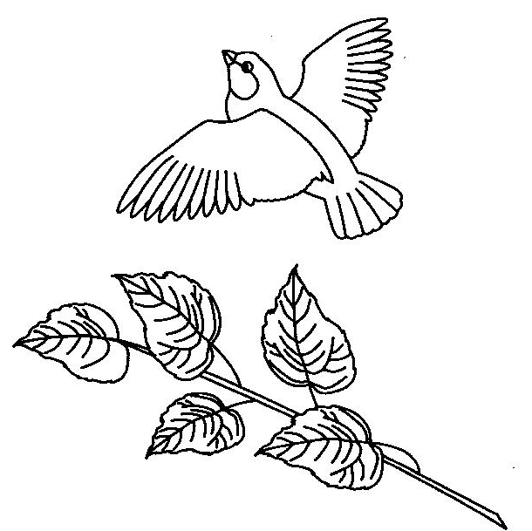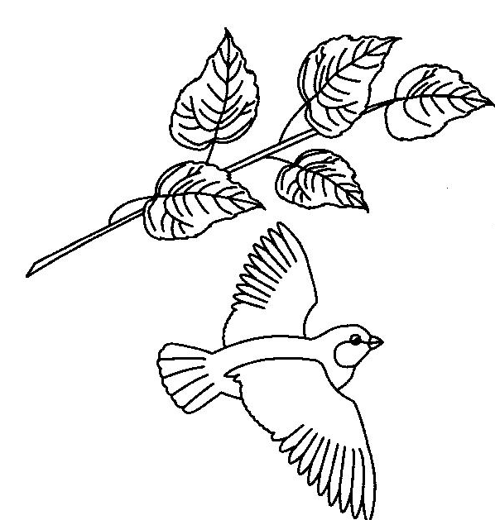

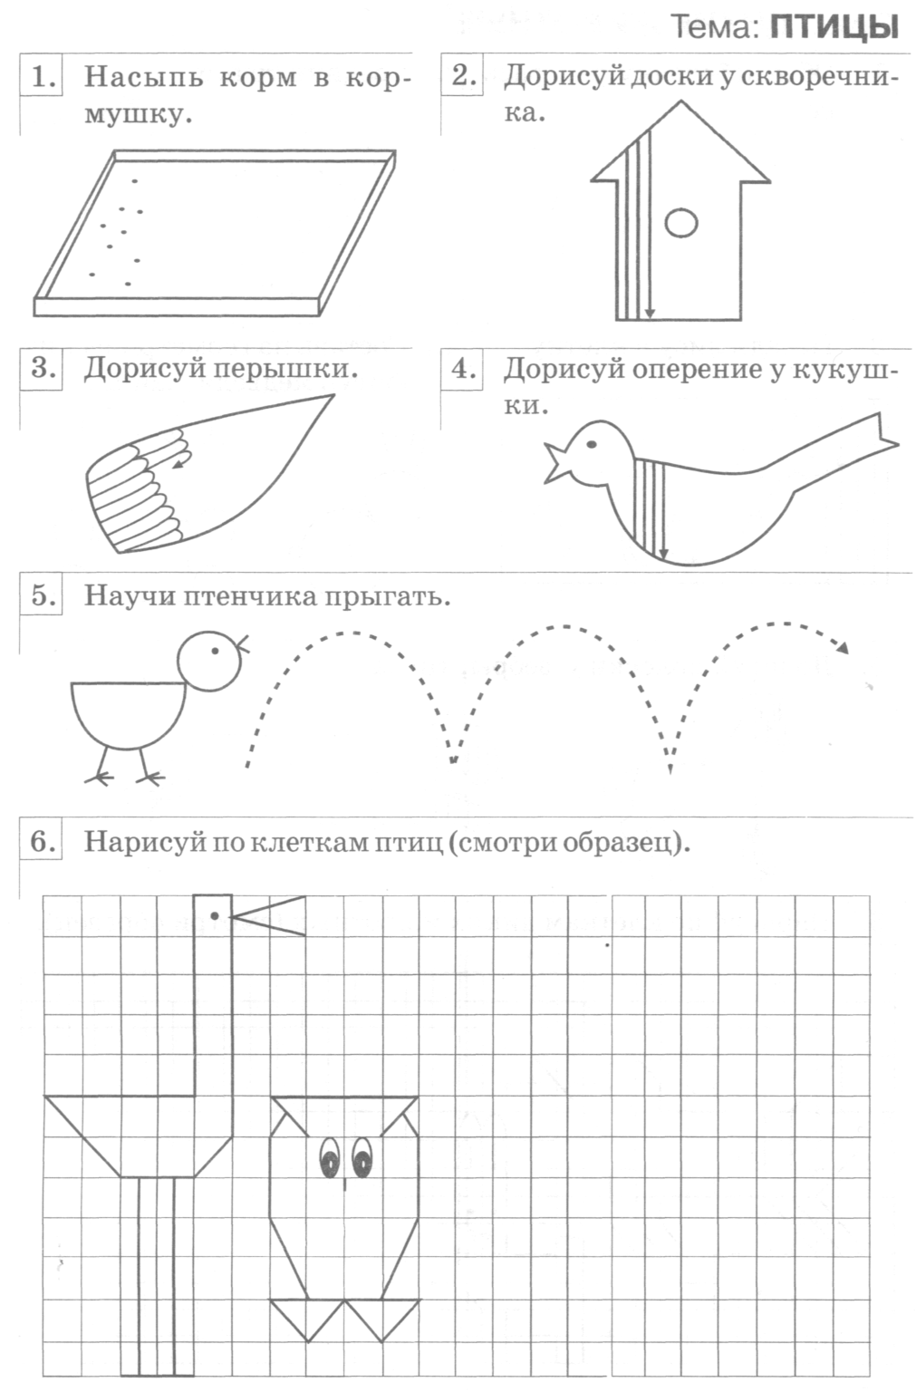
Найти цифру 2 и зачеркнуть синим цветом.
1 3 2 1 3 2 1 3 1 2 1 2
Повтори звуки, буквы. Раскрась буквы красным цветом. Назвать все картинки, выделяя голосом первый звук. Облако, Арбуз и т.д. Соедини букву с соответствующей картинкой.
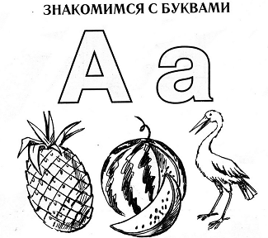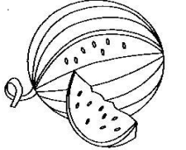
Найти буквы, которые спрятались. Обвести их.
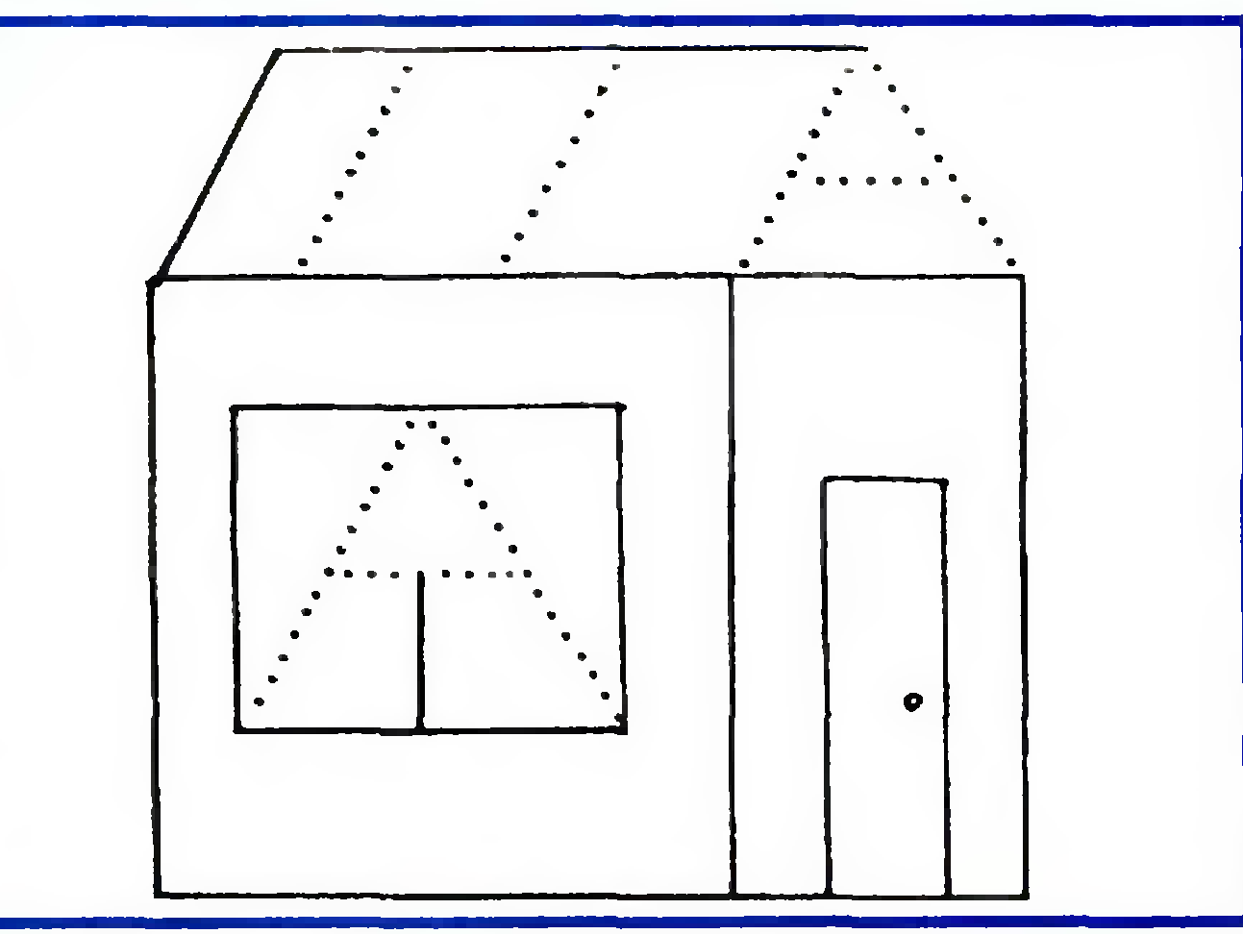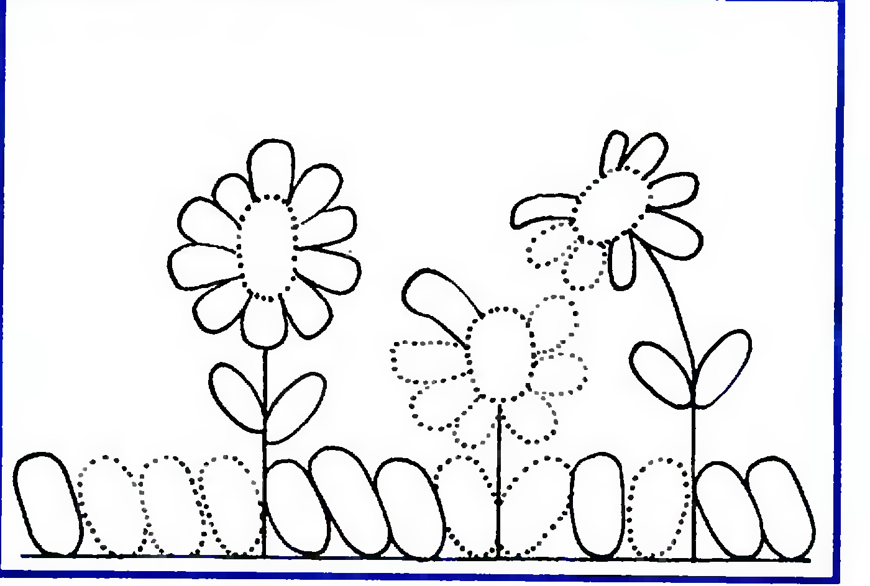

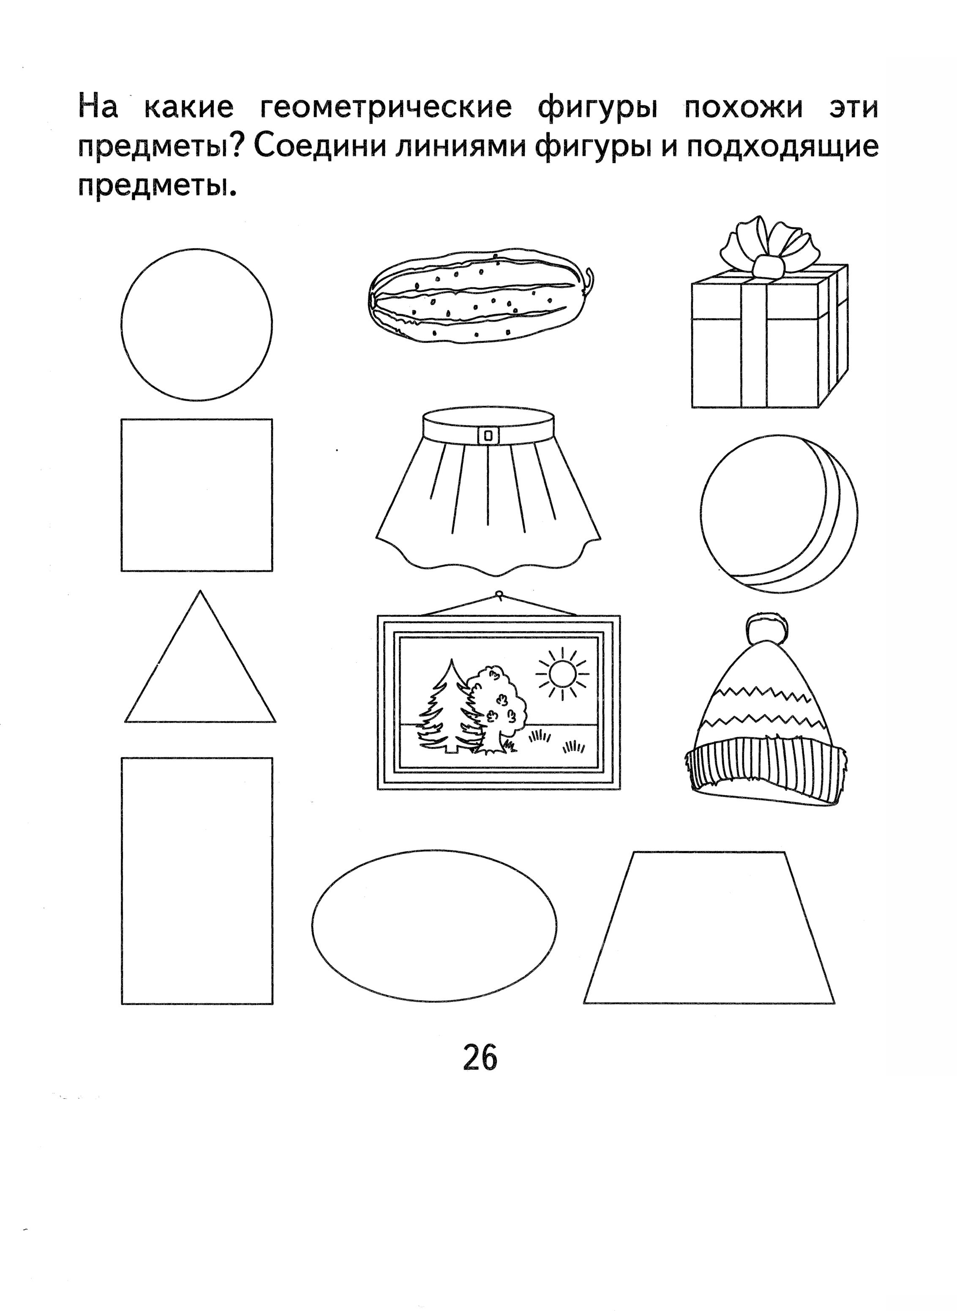На какие геометрические фигуры похожи эти предметы? Соединить линиями фигуры и подходящие предметы.

Нарисовать значки в треугольниках по образцу. 